**舉例快速傅立葉變換的應用**

資工3A 105502506 黃靖筌

利用傅立葉轉換，把振動複雜的聲音訊號分解成簡諧波，解析頻率。

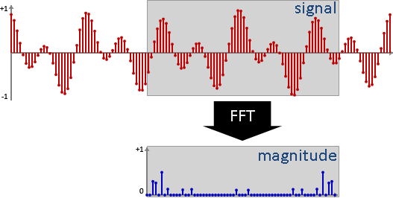

上圖示範截取一小段時間範圍的訊號，實施快速傅立葉轉換，得到每一種頻率的波的強度、相位，畫出頻譜圖。而我們還可以利用頻譜進行刪除聲音高音（濾波）的應用。

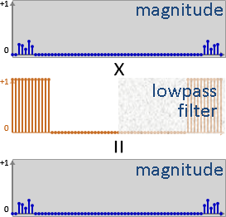

參考資料：<http://www.csie.ntnu.edu.tw/~u91029/Audio.html>